【視覚リハ会員限定WEB座談会】第2回視覚リハしゃべり場
“シリーズCOVID-19と視覚リハ”「コロナ禍転じて福とする！」 のご案内
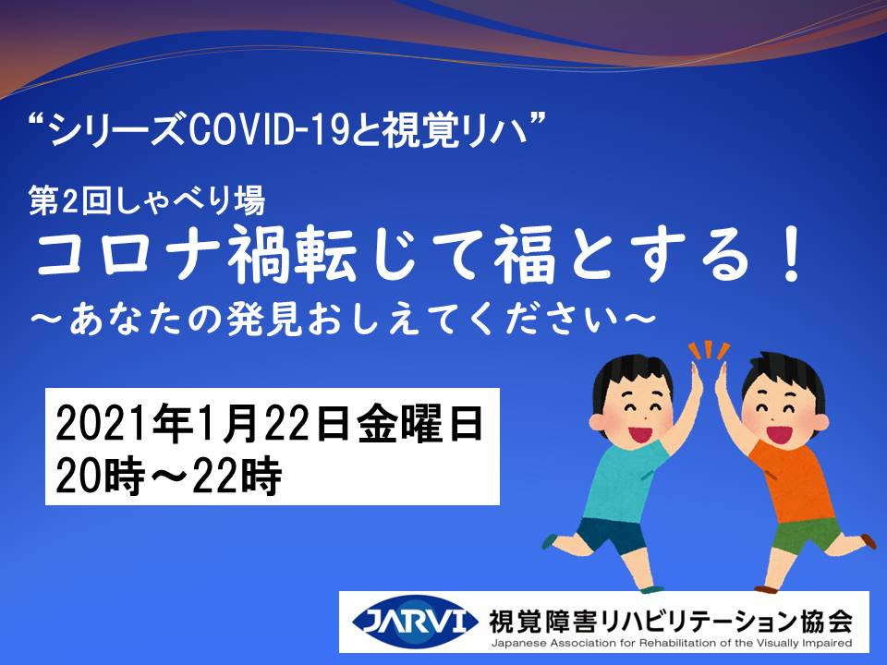
会員活動支援委員会では、第1回のしゃべり場で「どうしてましたか？ー緊急事態宣言下の視覚リハー」と題し、新型コロナウイルスの影響によって、会員の活動にどのような影響があったか？どんな工夫があったか？について会員活動支援委員会のメンバー3名から報告を行いました。現在も新型コロナウイルスは収まるどころか、第2波、第3波と影響は続いています。私たちは、コロナ禍の加速度的に変化していく新しい生活様式に様々な場面で対応していかなければなりません。会員の皆様も、これまでの提供していた視覚リハの手法を変化させ、新しい様式を模索していることと思います。そこで今回は、新しい時代に立ち向かうべく、コロナ禍で生まれた新しい発見や取り組みを全国の会員で共有し、ポジティブに！みんなでおしゃべりしましょう。
しゃべり場当日は、会員活動支援委員会の数名で座談会を開催した後、zoomのブレイクアウトルーム機能を用いて、少人数でのリアルしゃべり場を設定いたします。少人数でのセッション後、参加者全員で話題を共有します。
お申込締切は2021年1月15日（金）までですが、定員に達し次第締め切らせていただきますので、お早めにお申し込みください。皆さんのご参加を心よりお待ち申し上げております。
参加予定の方へお願い
コロナ禍で生まれた新しい発見や取り組みついてブレイクアウトルームでお話いただきたいと思いますのでちょっとだけ考えておいてください。
■お申し込みページ（こくちーず）
https://ssl.kokucheese.com/event/entry/605431/
※お申込みが完了しますと、こくちーずから受付完了メールが返信されます。
※ZOOMの入室情報は、開催日前日までにお申し込みいただいたメールに
info@jarvi.org
からお知らせいたします。
■テーマ
「コロナ禍転じて福とする！-あなたの発見おしえてください-」
■主催運営
視覚障害リハビリテーション協会 会員活動支援委員会
■会場
オンラインセミナー（zoom）
■日時
2021年1月22日（金）20:00〜22:00（19：30～入室可能、）
■タイムスケジュール
20：00-20：10 開会、Zoomの使い方など
20：10-20：40 セッション1：会員活動支援委員会メンバーによる座談会
司会（2名）：新井千賀子さん（会員活動支援委員会委員長＠杏林大学医学部附属病院 アイセンター）、田中雅之さん（視覚障害リハビリテーション協会副会長＠社会福祉法人 名古屋市総合リハビリテーション事業団）
座談会メンバー（4名）：岡島喜謙さん（福井県立盲学校）、奈良里紗さん（視覚障がい者ライフサポート機構viwa）、橋本伸子さん（しらお眼科）、安山周平さん（堺市立健康福祉プラザ）
20：40-21：20 セッション2：ブレイクアウトルームで少人数での座談会
21：20-21：50 セッション3：メインルームで各ルーム代表者から情報提供
21：50-22：00 閉会
■定員
80名
■参加費
無料
■参加要件
・参加資格は視覚リハ協会会員のみです。
・まだ会員でない方は、この機会にぜひご入会をご検討ください。
■その他
・登録フォームへの入力が困難な場合など、お手伝いが必要な際は、
jarvikanto@gmail.com
までご連絡ください。
・メインルームでの様子は録画いたしますが、記録用としてのみで公開は致しません。

